Lietošanas instrukcija
LKS-92 TM → LKS-2020 TM koordinātu transformācijas skripts

1. Skripta apraksts
Skripts paredzēts objektu koordinātu transformācijai no LKS-92 TM (EPSG:3059) uz LKS-2020 TM (EPSG:10306), izmantojot koordinātu nobīžu režģi (DX/DY Grid). Skripts izmanto bilineāro interpolāciju, lai katram punktam aprēķinātu precīzu koordinātu nobīdi.
Transformācija tiek veikta, izmantojot:
- dx_grid.lsp - X koordinātu korekciju režģis;
- dy_grid.lsp - Y koordinātu korekciju režģis;
- grid_params.lsp - režģa parametri;
- TRANSFORM_LKS.lsp - galvenais transformācijas skripts.

2. Kādi objekti tiek transformēti
Skripts automātiski apstrādā:
- POINT
- LINE
- LWPOLYLINE
- POLYLINE
- ARC
- CIRCLE
- TEXT
- MTEXT
- HATCH
- INSERT (bloki)
- INSERT atribūtus (ATTRIB)

3. Transformācijas princips
Katram objekta punktam tiek:
- noteikta atrašanās vieta režģī;
- aprēķinātas DX un DY korekcijas;
- veikta bilineārā interpolācija;
- pieskaitīta aprēķinātā nobīde;
- saglabātas jaunās koordinātas LKS-2020 TM sistēmā.

4. Nepieciešamie faili
Vienā mapē jāatrodas:
TRANSFORM_LKS.lsp
dx_grid.lsp
dy_grid.lsp
grid_params.lsp

5. Skripta ielāde ZWCAD
5.1. Atveriet ZWCAD
Palaidiet ZWCAD.

5.2. Ievadiet APPLOAD
Komandrindā ievadiet:
APPLOAD
Show more lines
un nospiediet Enter.

Attēls 1. APPLOAD komanda
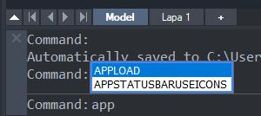↓
Atveras "Load/Unload Applications" logs:
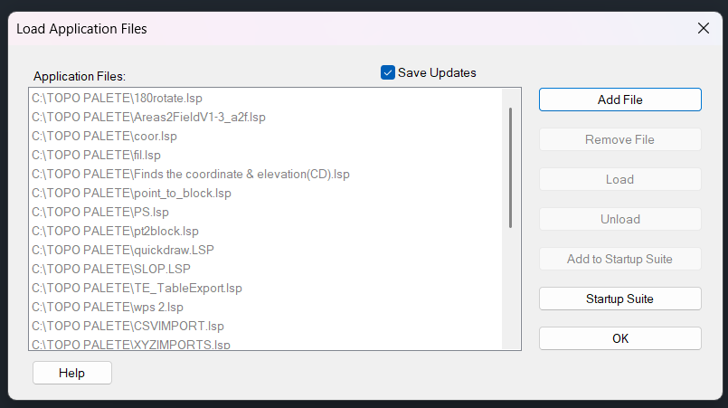

5.3. Izvēlieties TRANSFORM_LKS.lsp dx_grid.lsp dy_grid.lsp grid_params.lsp
Pārejiet uz mapi, kur atrodas visi 4 faili.
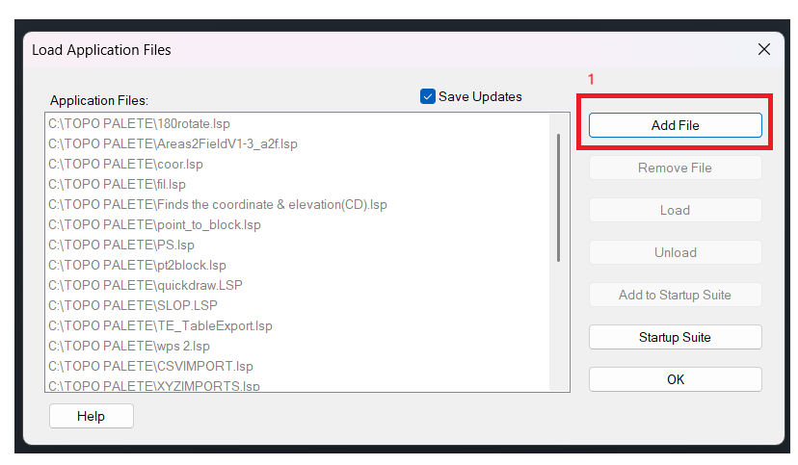

Izvēlieties:
TRANSFORM_LKS.lsp dx_grid.lsp dy_grid.lsp grid_params.lsp
un nospiediet: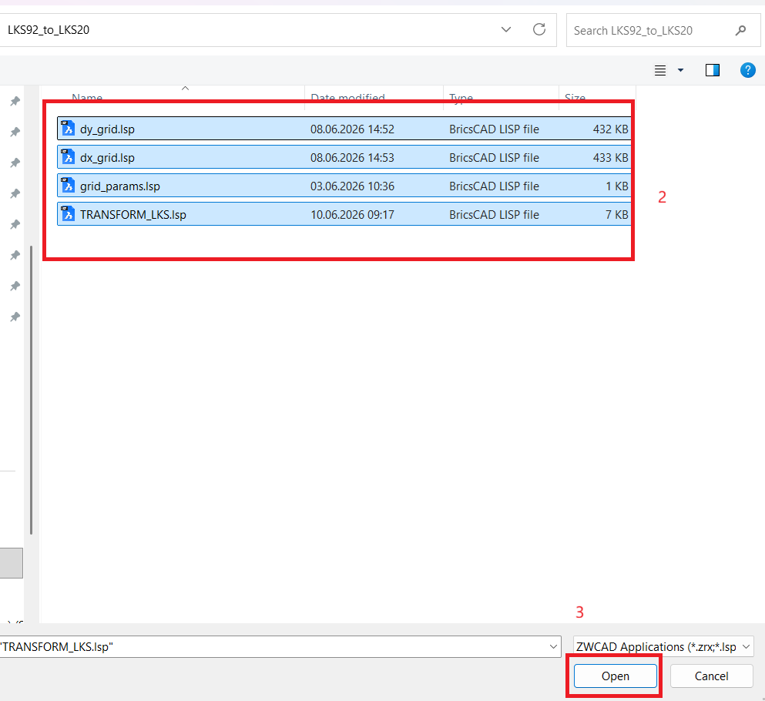
Open
Tad, atzīmējiet visas 4 datnes un spiediet Load. Lai katru reizi nevajadzētu pievienot skriptu, atzīmējiet Add to Startup Suite.
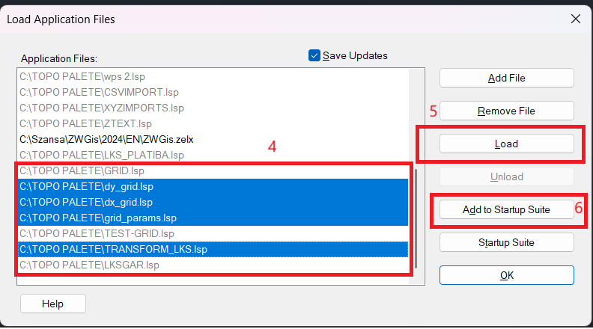

5.4. Pārbaudiet ielādi
Komandrindā jāparādās:
Command: TRANSFORM_LKS
Tas nozīmē, ka skripts ir veiksmīgi ielādēts.

6. Transformācijas veikšana
Komandrindā ievadiet:
TRANSFORM_ALL

7. Objektu atlase
Pēc komandas palaišanas ZWCAD lūgs atlasīt objektus.
Var atlasīt konkrētus objektus vai atlasīt visus Ctrl + A un nospiest Enter.

8. Transformācijas process
Komandrindā būs redzams progress:
Progress: 12.5%
Progress: 35.0%
Progress: 78.4%
Lielām datnēm process var aizņemt vairākas minūtes.

9. Procesa pabeigšana
Pēc sekmīgas transformācijas tiek izvadīts paziņojums:
- PABEIGTS BEZ KLUDAM
Pēc tam automātiski tiek izpildīts:
REGENALL, kas atjauno attēlojumu.

10. Ieteikumi pirms lietošanas
Pirms transformācijas vēlams:
- Izveidot DWG rezerves kopiju.
- Pārbaudīt, ka vektordati atrodas LKS-92 TM sistēmā.
- Pārliecināties, ka visi 4 LISP faili atrodas vienā mapē.
- Veikt testa transformāciju nelielam objektu apjomam.

11. Sagaidāmais rezultāts
Pēc transformācijas visi atlasītie objekti tiks pārvietoti uz atbilstošajām koordinātām LKS-2020 TM koordinātu sistēmā. Objektu ģeometrija, bloki, teksti un atribūti tiek saglabāti.

